NEOBVEZNI IZBIRNI PREDMET UMETNOST 4., 5. IN 6. r

Pozdravljeni učenci.
Vsi, ki obiskujete neobvezni izbirni predmet umetnost, imate za ta teden pripravljeno naslednjo nalogo.
Zagotovo ste že slišali za tihožitje. Tihožitje je likovni motiv, kjer so upodobljene negibnih stvari kot so posoda, cvetje, glasbila, sadje …Umetnik te predmete postavi predse in jih nato nariše ali naslika.
Primeri tihožitja:
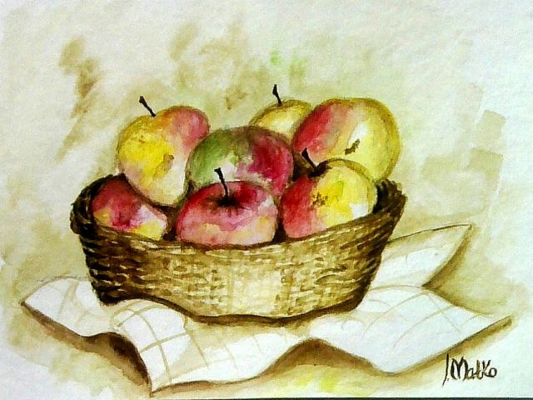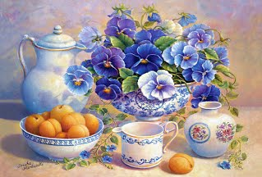

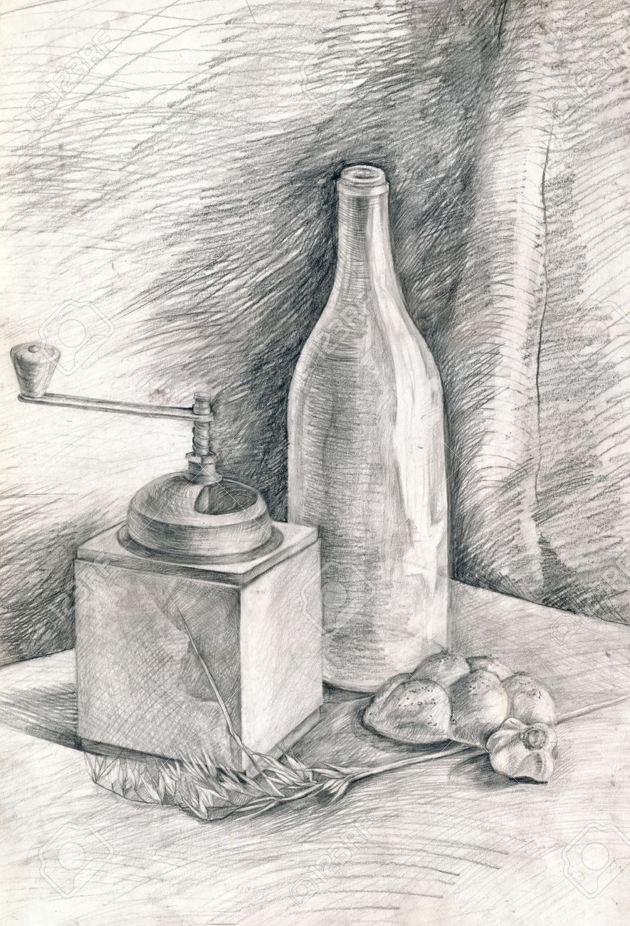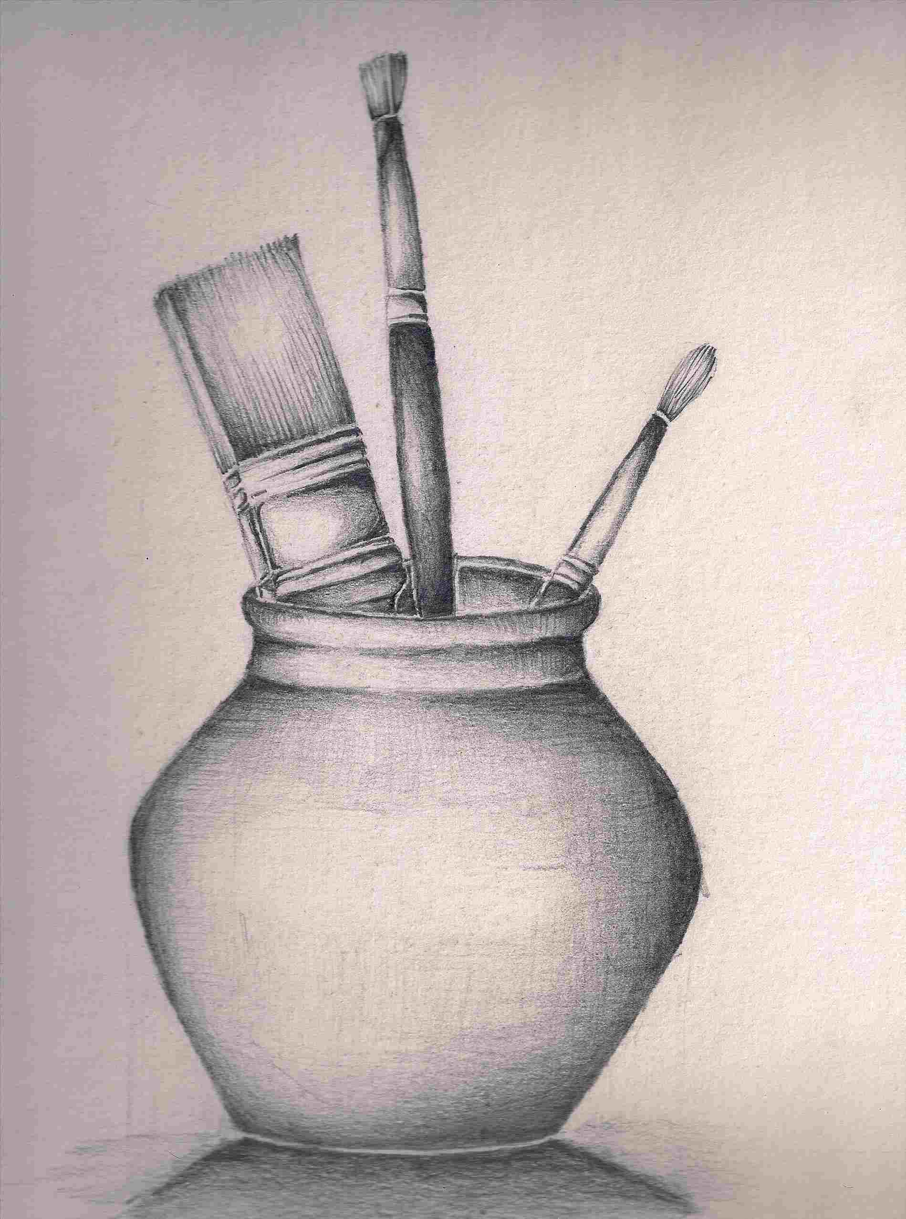
Naloga:
V svojem domu poišči predmet ali več predmetov, ki se ti zdijo primerni za tihožitje. Postavi si jih na primerno razdaljo na stol ali mizo in s svinčnikom nariši, kar vidiš. List naj bo brezčrten. Velikost lista ni pomembna.

